31.07.2020.
Informācija sadarbības partneriem
Atbalsts bērniem ar funkcionāliem traucējumiem Vidzemes plānošanas reģiona deinstitucionalizācijas projektā “Vidzeme iekļauj”

Vidzemes plānošanas reģiona deinstitucionalizācijas projekta “Vidzeme iekļauj” ietvaros bērnam ar funkcionāliem traucējumiem, kuram ir noteikta invaliditāte un ir sagatavots individuālais atbalsta plāns, ir iespēja saņemt individuālajā atbalsta plānā norādītos pakalpojumus līdz 100 pakalpojuma reizēm bērna pilnvērtīgas attīstības un dzīves kvalitātes veicināšanai pie vecāku izvēlēta speciālista. Gadījumā, ja vecākam nav zināms speciālists, pie kura bērnam saņemt nepieciešamo pakalpojumu, tad pašvaldības sociālais dienests sniedz konsultatīvo atbalstu, piedāvājot tuvāk esošos speciālistus, kuri ir reģistrēti sociālo pakalpojumu sniedzēju, ārstniecības iestāžu, ārstniecības personu reģistros vai psihologu reģistrā.
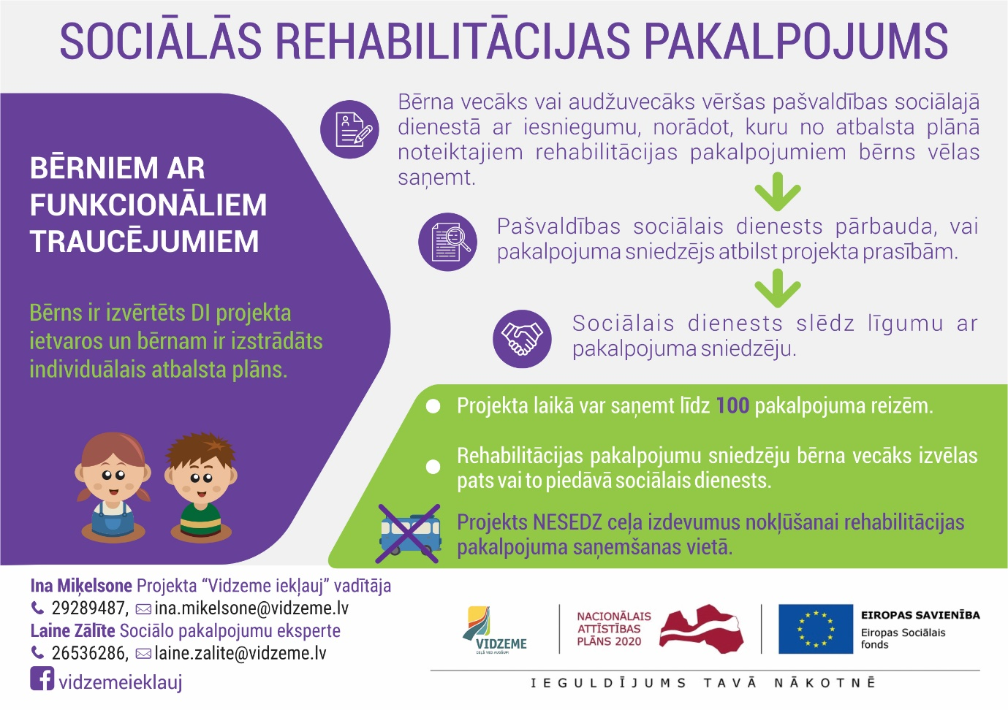
Projektā atbalstu iespējams saņemt arī bērna ar funkcionāliem traucējumiem vecākam vai audžuvecākam, kura bērnam ir sagatavots individuālais atbalsta plāns. Vecākiem pieejamais atbalsts ir psihologa, rehabilitologa, fizioterapeita konsultācijas vai izglītojošas atbalsta grupu nodarbības. Pakalpojumus var saņemt viens vai abi bērna vecāki, kopā nepārsniedzot 20 pakalpojuma reizes par katru ģimenē esošo bērnu, kuram ir noteikta invaliditāte.
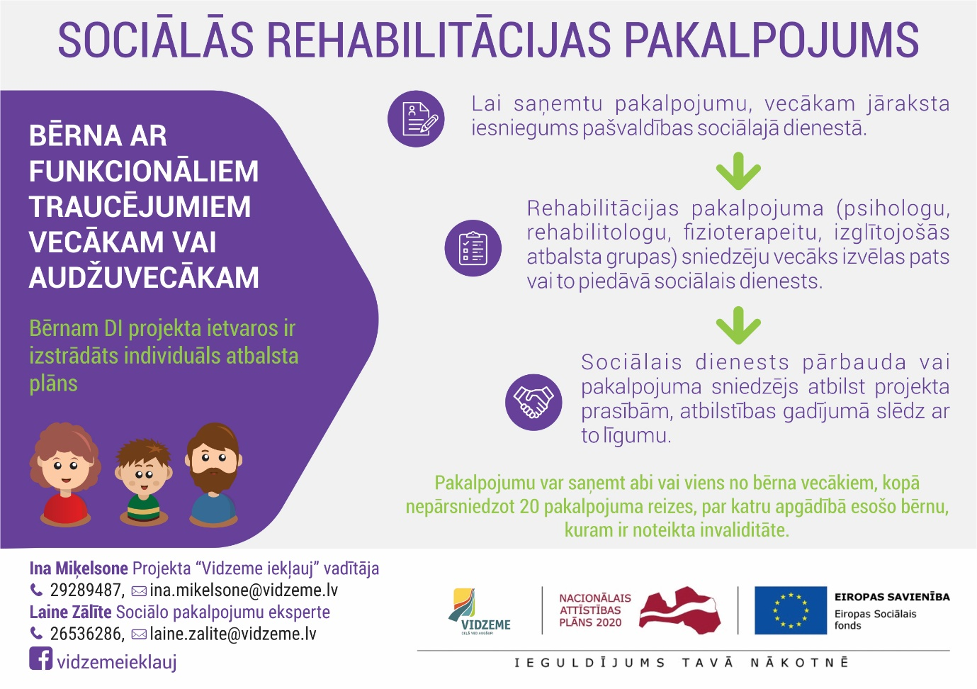
Bērniem, kuriem ir izsniegts VDEĀVK atzinums par īpašās kopšanas nepieciešamību ir pieejams sociālās aprūpes pakalpojums. Lai saņemtu pakalpojumu vecākam jāvēršas savas pašvaldības sociālajā dienestā ar iesniegumu. Sociālās aprūpes pakalpojumu iespējams saņemt arī tiem bērniem, kuriem nav sagatavots individuālais atbalsta plāns projekta “Vidzeme iekļauj” ietvaros. Vienlaikus jāņem vērā, ka bērnam ir jābūt deklarētam pašvaldībā, kura piedalās deinstitucionalizācijas projektā.

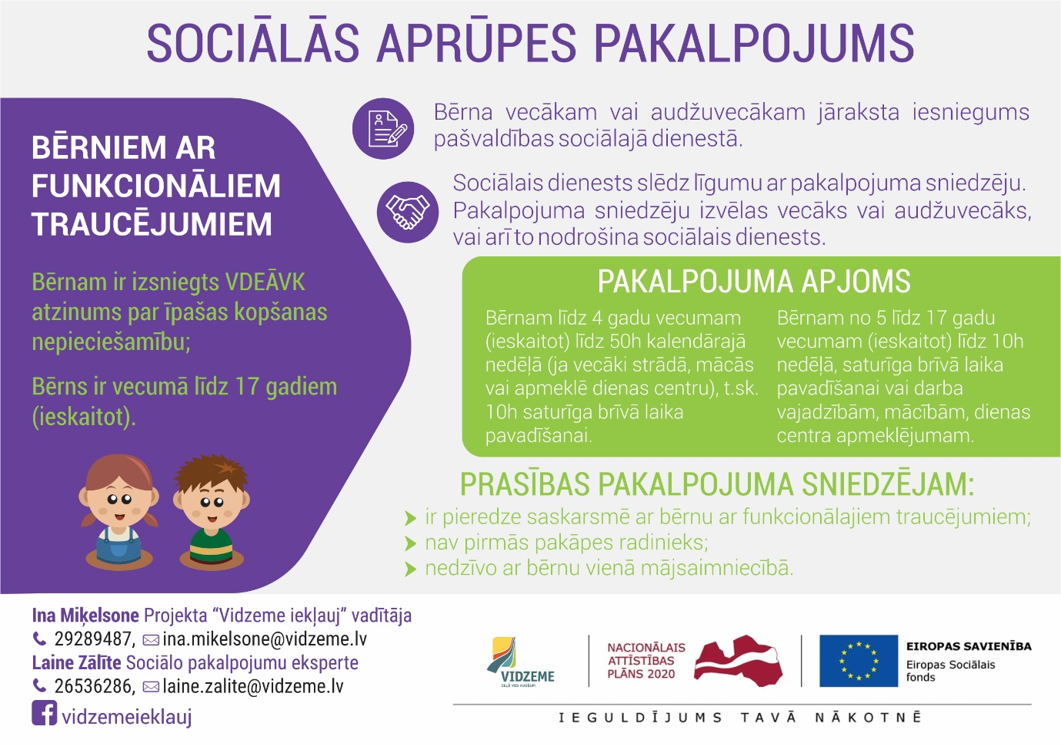

Deinstitucionalizācijas projekta ietvaros plānots apmaksāt arī “atelpas brīža” pakalpojumu un dienas aprūpes centra pakalpojumus, tomēr šobrīd šo pakalpojumu pieejamība projekta ietvaros ir ierobežota, jo trūkst pakalpojumu sniedzēju. Pozitīvi ir tas, ka ar Eiropas Reģionālā attīstības fonda līdzfinansējumu tuvāko gadu laikā pašvaldības ne tikai Vidzemes plānošanas reģionā, bet arī citos reģionos, plāno izveidot un attīstīt šos pakalpojumus, lai sniegtu atbalstu ģimenēm, kurās aug bērni ar funkcionāliem traucējumiem.

Vairāk informācijas par projektu:
Projekta “Vidzeme iekļauj” vadītāja Ina Miķelsone, mob.t. 29289487, ina.mikelsone@vidzeme.lv
Sociālo pakalpojumu eksperte Laine Zālīte, mob.t. 26536286, laine.zalite@vidzeme.lv
Informāciju sagatavoja: Naula Dannenberga, projekta "Vidzeme iekļauj" sabiedrisko attiecību speciāliste, mob.t. 26148024, naula.dannenberga@vidzeme.lv

